МИНОБРНАУКИ РОССИИ

Федеральное государственное автономное

образовательное учреждение высшего образования

«ЮЖНЫЙ ФЕДЕРАЛЬНЫЙ УНИВЕРСИТЕТ»

Институт компьютерных технологий и информационной безопасности

Кафедра информационно-аналитических систем безопасности

имени Л.С. Берштейна

**ОТЧЕТ**

**Лабораторная работа №3**

**Основы алгоритмизации и программирования**

**«Строки и массивы**

**символов»**

**Вариант №1**

Выполнил:

студент гр. КТбо1-8

Елоев Георгий

«___» 2017 г.

Проверил:

Профессор кафедры ИАСБ

Беляков Станислав Леонидович

«___» 2017 г.

Таганрог – 2017

Оглавление

Цели работы 3

Алгоритм выполнения работы 4

Создание алгоритма 4

Программный код 5

Тестирование программы 6

Контрольный пример: 6

Вывод 7

# Цели работы

Цель данной лабораторной работы ознакомить студента с обработкой символьной информации, научить его при программировании символьной обработки использованию таких понятий, как строки и массивы символов.

Написать программу, которая во вводимом с клавиатуры тексте заменит все окончания слов «ть» на «ся» и выведет результат на экран.

# Алгоритм выполнения работы

# **Создание алгоритма**



# Программный код

#include <stdio.h>

#include <conio.h>

#include <locale>

#define MAX_LENGTH 1024

#define SYMBOL '!',' ',';','.',',','?',':','-',')','}',']','"'

int replacement(char *text);

int main()

{

system("chcp 1251");

system("cls");

char text[MAX_LENGTH];

printf("\tВведите ваш текст:\n");

fgets(text, MAX_LENGTH, stdin);

replacement(text);

printf("\tИзменённый текст:\n");

printf("%s", text);

_getch();

return 0;

}

int replacement(char *text)

{

for (int i = 2; text[i] !='\0'; i++)

{

if ((text[i] == SYMBOL || text[i] == '\n' ) && text[i - 1] == 'ь' && text[i - 2] == 'т')

{

text[i - 1] = 'я';

text[i - 2] = 'с';

}

}

return 0;

}

# Тестирование программы

|  |  |  |
| --- | --- | --- |
| Входные данные | Выходные данные | Номер рисунка |
| ввддать ться тьть уть ьт про | ввддася ться ться уся ьт про | №2 |
| тьть тьтьтьтьтьтть ся сясяс тьпусять путь куть | ться тьтьтьтьтьтся ся сясяс тьпусяся пуся куся | №3 |
| делать делать? | делася делася? | №4 |

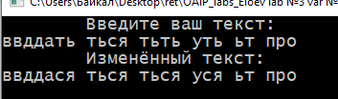

рис. 2 ввод данных и вывод результата

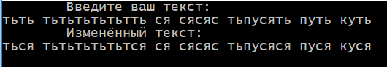

рис. 3 ввод данных и вывод результата

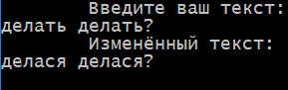

рис. 4 ввод данных и вывод результата

## Контрольный пример:

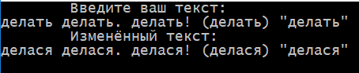

рис. 5 контрольный пример

# Вывод

Выполняя данную лабораторной работы, мы ознакомились с обработкой символьной информации, научились при программировании символьной обработки использовать такие понятия, как строки и массивы символов.